3.pielikums
atklāta konkursa „Mēbeļu izgatavošana, piegāde un
uzstādīšana Ludzas novada pašvaldības iestāžu vajadzībām”,
ID Nr. LNP 2016/79 nolikumam

TEHNISKĀS SPECIFIKĀCIJAS
iepirkumam atklātais konkurss
„Mēbeļu izgatavošana, piegāde un uzstādīšana Ludzas novada pašvaldības iestāžu vajadzībām”,
ID Nr. LNP 2016/79

- daļa - Mēbeļu izgatavošana, piegāde un uzstādīšana Ludzas novada pašvaldības iestādēm pilsētā
Nr.p.  k. | Nosaukums | Specifikācija | 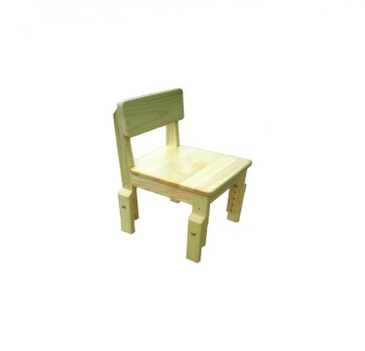  Skice | Daudzums | Telpa
1. | Bērnu krēsliņš | Krēsliņš pirmsskolas bērniem ar regulējamu augstumu.  Materiāls – dabīga priede.  Izmēri:  platums ~32cm;  dziļums ~ 32cm;  Sēdes/krēsla augstums 20-34/52-62cm. |  | 34 | Ludzas  PII Rūķītis  (kontaktp. 65722735)
2. | Atslēgu skapītis | Koka atslēgu skapītis uz 45 atslēgām, aizlēdzams ar atslēgu.  Izmēri:  augstums – 58cm;  platums – 47cm;  dziļums – 6 cm. | Skat. Pielikums Nr.1. zīm. A | 1 | Ludzas novada vakara vidusskola  (kontaktp. 65722368)
3. | Skapis | Divdurvju skapis ar stieni pakaramajiem.  Izmēri:  augstums – 196cm;  platums – 80cm;  dziļums (ārējais): 100cm.  Krāsa – Cantori ozols vai Ojcow bērzs tumšais. | Skat. Pielikums Nr.1.zīm. B | 1 | Ludzas novada vakara vidusskola  (kontaktp. 65722368)
4. | Skapis | Vienu durvju skapis ar 4 plauktiem.  Izmēri:  augstums – 196cm;  platums – 50 cm  dziļums (ārējais) – 35 cm  Krāsa – Cantori ozols vai Ojcow bērzs  tumšais. | Skat. Pielikums Nr.2.zīm.A | 1 | Ludzas novada vakara vidusskola  (kontaktp. 65722368)
5. | Skapis | Skapis ar plauktiem un atvilktnēm.  Skapim jābūt 2 durtiņām, starp kurām atrodas 4 atvilktnes.  Izmēri:  augstums – 196cm;  platums – 50cm;  dziļums – 35cm.  Krāsa – Cantori ozols vai Ojcow bērzs tumšais. | Skat. Pielikums Nr.2.zīm.B | 1 | Ludzas novada vakara vidusskola  (kontaktp. 65722368)
6. | Žalūzijas | Vertikālās žalūzijas, A1700mm x P2100mm.  Katra loga izmēri jāprecizē Ludzas novada pašvaldības telpās.  Specifikācija:  Sastāvs – 100% poliesters  Apstrāde – akrila pārklājums, saules atstarojošs pārklājums  Svars – 252 g/m² (+/- 5%)  Slejas platums - 89 mm  Slejas biezums – 0.40-0.45 mm  Gaismas caurlaidība – ne vairāk 50%  Saules atstarojums – pēc DIN NE ISO 105 Bo2 standartiem - ˃5-6  Ugunsdrošība – neuzliesmojošs.  Sliedes profils – ekstrudēts alumīnijs, krāsots baltā krāsā  Žalūzijas tiek aizvērtas un atvērtas ar poliestera auklu, kurai galā ir atsvars.  Sleju rotēšana līdz pat 180° leņķim veicama ar plastmasas vai metāla Ø 4.5 mm ķēdīti.  Vertikālās žalūzijas stiprinājums pie sienas.  Krāsu toni un precīzu izmēru jāsaskaņo ar Pasūtītāju pirms izgatavošanas. | 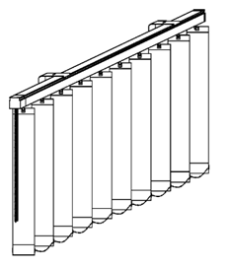 | 3 | Ludzas novada pašvaldības Dzimtsarakstu nodaļa (kontaktp.  65707418)
7. | Stends žurnāliem un brošūrām | - A 1610 x P 300 x D 380mm  - Nodalījuma dziļums: 25mm | 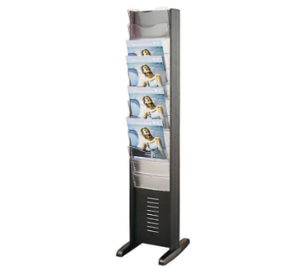 | 1 | Ludzas mūzikas pamatskola (kontaktp.  65781334)
8. | Skapītis | Skapītis mūzikas aparatūrai  Platums – 100 cm  Augstums – 60 cm  Dziļums – 45 cm  Krāsu toni un precīzu izmēru jāsaskaņo ar Pasūtītāju pirms izgatavošanas. | Skat. Pielikums Nr.3 | 1 | Ludzas mūzikas pamatskola (kontaktp.  65781334)
9. | Grāmatu plaukts | Grāmatu plaukts ar 2 durtiņām.  Izmēri:  Augstums – 200cm;  Platums – 70cm  Dziļums – 35cm.  Krāsa – dižskābardis. | 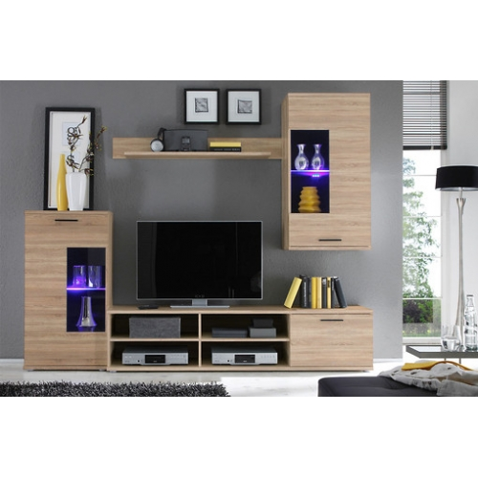  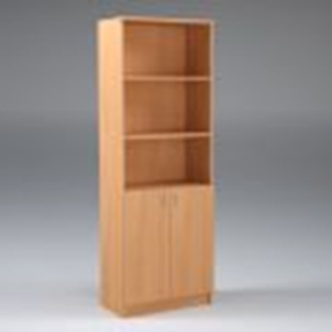 | 4 | Ludzas novada pašvaldības Izglītības, kultūras un sporta pārvalde  (kontaktp. 65707128)
10. | Sekcija | Sekcija “Frontal” ar apgaismojumu vai ekvivalents.  Kopējie izmēri:  Platums – 230 cm;  Dziļums – 38 cm.  TV skapītis - 175*45*38 cm  Piekaramais skapītis - 55*104.5*32 cm  Kumode 55*106*32 cm  Plaukts - 120*12*20 cm  Materiāls – lamināts.  Krāsa – dabīga sonoma. |  | 1 | Ludzas novada sociālās aprūpes centrs “Ludza” (kontaktp. 65722535, 28375191)
11. | Spogulis | Sienas spogulis.  Izmēri ~ 90*150cm.  Materiāls – koks, stikls.  Krāsa – zelta. | 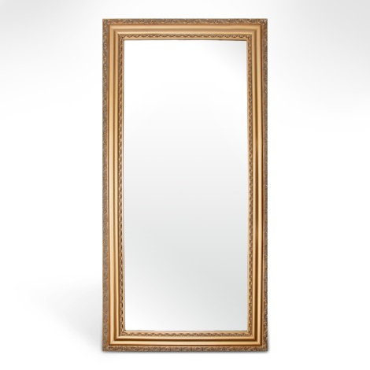 | 1 | Ludzas novada sociālās aprūpes centrs “Ludza” (kontaktp. 65722535, 28375191)
12. | Taburete | Koka taburete.  Izmēri:  Augstums – 45 cm;  Platums – 36 cm;  Garums – 46 cm. | 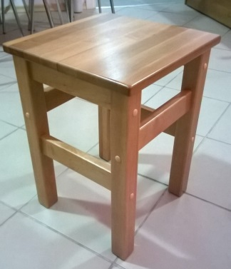 | 16 | Ludzas novada sociālās aprūpes centrs “Ludza” (kontaktp. 65722535, 28375191)
13. | Postaments | Puķu postaments - plaukts. Formu, krāsu un precīzus izmērus jāsaskaņo ar Pasūtītāju pirms izgatavošanas. | 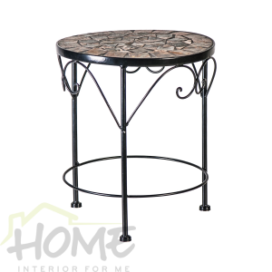 | 3 | Ludzas novada sociālās aprūpes centrs “Ludza” (kontaktp. 65722535, 28375191)
14. | Žalūzijas | Vertikālās žalūzijas, A1700mm x P1000 mm.  Katra loga izmēri jāprecizē Ludzas novada sociālās aprūpes centra telpās.  Specifikācija:  Sastāvs – 100% poliesters  Apstrāde – akrila pārklājums, saules atstarojošs pārklājums  Slejas platums ~ 89 mm  Slejas biezums – 0.40-0.45 mm  Gaismas caurlaidība – ne vairāk 50%  Saules atstarojums – pēc DIN NE ISO 105 Bo2 standartiem - ˃5-6  Ugunsdrošība – neuzliesmojošs.  Sliedes profils – ekstrudēts alumīnijs. Žalūzijas tiek aizvērtas un atvērtas ar poliestera auklu, kurai galā ir atsvars.  Sleju rotēšana līdz pat 180° leņķim veicama ar plastmasas vai metāla Ø 4.5 mm ķēdīti.  Vertikālās žalūzijas stiprinājums pie sienas.  Krāsa – krēma. | 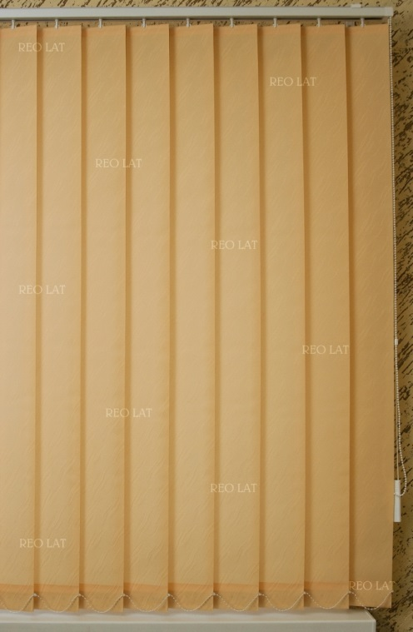 | 2 | Ludzas novada sociālās aprūpes centrs “Ludza” (kontaktp. 65722535, 28375191)
 | Žalūzijas | Vertikālās žalūzijas, A1300mm x P1600 mm. Ar viļņveida slejām.  Katra loga izmēri jāprecizē Ludzas novada sociālās aprūpes centra telpās.  Specifikācija:  Sastāvs – 100% poliesters  Apstrāde – akrila pārklājums, saules atstarojošs pārklājums  Slejas biezums – 0.40-0.45 mm  Gaismas caurlaidība – ne vairāk 50%  Saules atstarojums – pēc DIN NE ISO 105 Bo2 standartiem - ˃5-6  Ugunsdrošība – neuzliesmojošs.  Sliedes profils – ekstrudēts alumīnijs. Žalūzijas tiek aizvērtas un atvērtas ar poliestera auklu, kurai galā ir atsvars.  Sleju rotēšana līdz pat 180° leņķim veicama ar plastmasas vai metāla Ø 4.5 mm ķēdīti.  Vertikālās žalūzijas stiprinājums pie sienas.  Krāsa – zaļš ar baltu. | 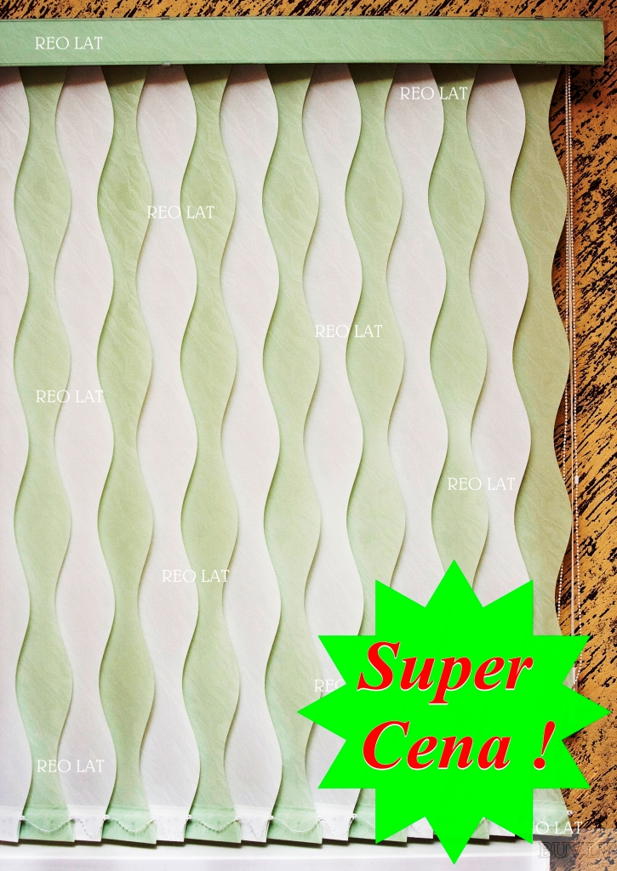 | 2 | Ludzas novada sociālās aprūpes centrs “Ludza” (kontaktp. 65722535, 28375191)
 | Žalūzijas | Vertikālās žalūzijas, A1800mm x P1600 mm. Ar viļņveida slejām.  Katra loga izmēri jāprecizē Ludzas novada sociālās aprūpes centra telpās.  Specifikācija:  Sastāvs – 100% poliesters  Apstrāde – akrila pārklājums, saules atstarojošs pārklājums  Slejas biezums – 0.40-0.45 mm  Gaismas caurlaidība – ne vairāk 50%  Saules atstarojums – pēc DIN NE ISO 105 Bo2 standartiem - ˃5-6  Ugunsdrošība – neuzliesmojošs.  Sliedes profils – ekstrudēts alumīnijs. Žalūzijas tiek aizvērtas un atvērtas ar poliestera auklu, kurai galā ir atsvars.  Sleju rotēšana līdz pat 180° leņķim veicama ar plastmasas vai metāla Ø 4.5 mm ķēdīti.  Vertikālās žalūzijas stiprinājums pie sienas.  Krāsa – rozā ar baltu. | 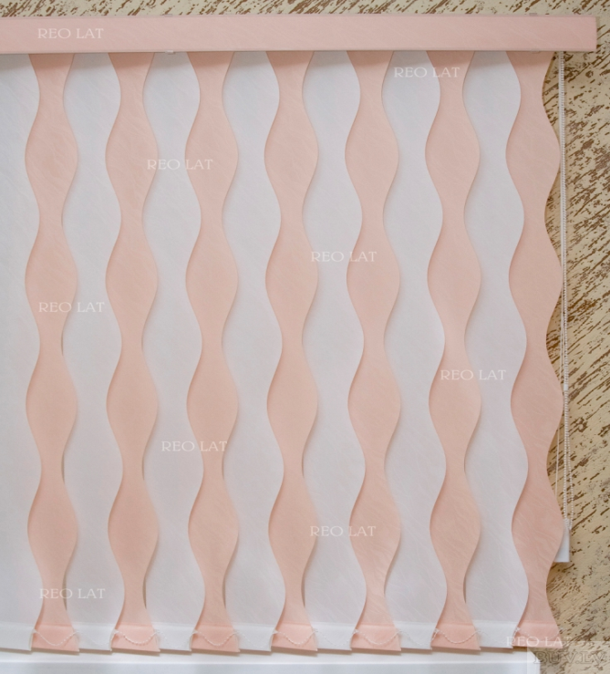 | 1 | Ludzas novada sociālās aprūpes centrs “Ludza” (kontaktp. 65722535, 28375191)
 | Skapis | Divdurvju skapis ar plauktiem vienā pusē un stieni drēbju pakāršanai – otrajā pusē.  Durvis atveramas velkot pa reliņiem.  Izmēri:  Platums ~ 125 cm;  Augstums ~ 200 cm;  Dziļums ~ 50 cm.  Krāsa – dižskābardis. | 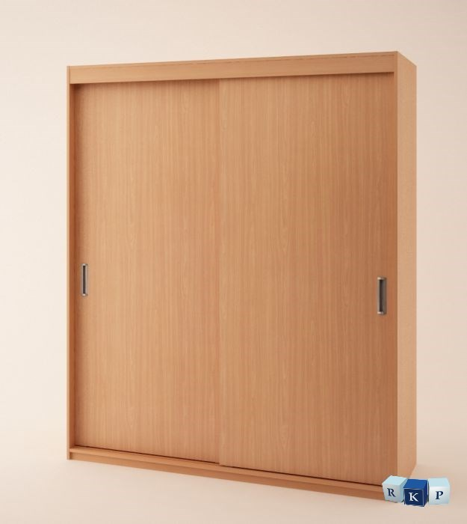 | 1 | Ludzas novada sociālās aprūpes centrs “Ludza” (kontaktp. 65722535, 28375191)
Visiem izmantojamajiem materiāliem un izstrādājumiem ir jābūt pēc izturības paredzētiem publiskajām ēkām. Specifiski Preces konstruktīvie risinājumi tiek precizēti un saskaņoti ar Pasūtītāju līgumtiesību piešķiršanas gadījumā.
Piegādātajām mēbelēm jābūt stabilām un drošām lietošanā. Pretendents drīkst piedāvāt ekvivalentas preces aprakstā dotajām, nemainot šo materiālu tehniskos, ilgmūžības un vizuālos parametrus. Ja pretendents piedāvā ekvivalentas preces, to norāda tehniskajā piedāvājumā – norāda ražotāju un modeli.
Pēc darbu pabeigšanas ir atjaunojami iespējamie ēkas telpu bojājumi, tai skaitā teritorijas labiekārtojuma bojājumi, kuri radušies darbu veikšanas gaitā.
Garantijas laikā radušos bojājumu novēršanas, kā arī nekvalitatīvu detaļu maiņas laikam jābūt ne ilgākam kā 5 (piecas) darba dienas.
Mēbelēm jābūt sakomplektētām. Iekārtas cenā ir jāiekļauj piegādes un uzstādīšanas izmaksas.
Visām augstākminētajām mēbelēm un to aprīkojumam jānodrošina garantija ne mazāk kā 2 gadi.
Pretendents piedāvājumam pievieno mēbeļu detalizētus rasējumus (vismaz 3 skati), kurā būtu norādīti arī mēbeļu izmēri.

2. Mēbeļu izgatavošana, piegāde un uzstādīšana Ludzas novada pašvaldības iestādēm pagastos.

Nr.  p.k. | Nosaukums | Specifikācija | Skice | Daudzums | Telpa
1. | Taburete | Koka taburete.  Izmēri:  augstums – 46 cm;  platums – 33 cm;  Krāsa: dižskābardis. | 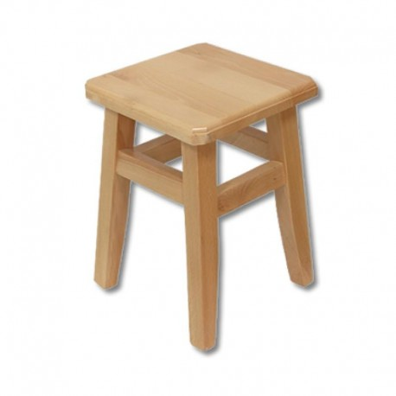 | 25 | Pildas pamatskola (kontaktp. 65728202)
2. | Skapis | Trīs durvju skapis ar 2 atvilktnēm.  Izmēri:  Platums ~156cm;  Augstums – 205 cm;  Kājiņu augstums – 5 cm;  Dziļums – 53 cm;  Durvju platums 50 cm. | Skat. Pielikums Nr.4. | 1 | Pildas Tautas nams  (kontaktp.  26594194)
3. | Žalūzijas | Rullo žalūzijas kasetē, paredzētas uzstādīšanai uz plastmasas logiem. Rullo kasešu žalūzijas stiprinās tieši uz loga vērtnes, sānos ir vadotnes, tas rada iespēju maksimāli ierobežot saules gaismas iekļūšanu telpā. Nolaistā stāvoklī, ir iespējams logu turēt vēdināšanas režīmā.  Izmēri: 106*105cm un 96*105cm.  Krāsa – balta vai krēma. | 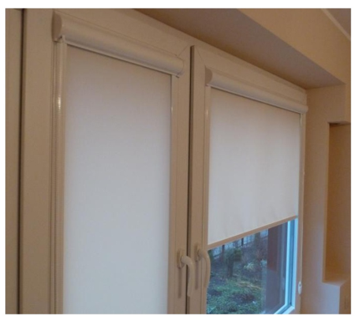 | 2 | Pildas pagasta pārvalde. (kontaktp. 65728200)
4. | Plaukts | Koka stūra plaukts Zig-zag  Izmēri: 1390*305*410  Krāsu toni jāsaskaņo ar Pasūtītāju pirms izgatavošanas. | 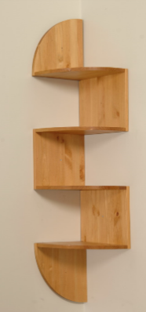 | 1 | Nukšu bibliotēka  (kontaktp.  29422670)
5. | Drēbju pakaramais | Drēbju pakaramais – statīvs (metāla).  Izmēri: 46,5*46,5*173 cm.  Krāsa – melna. | 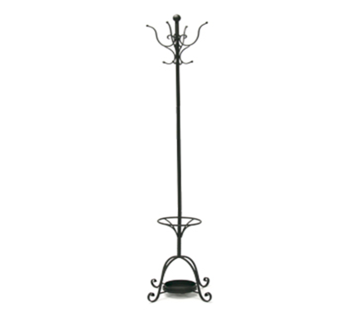 | 1 | Nukšu bibliotēka  (kontaktp.  29422670)
6. | Žurnālgalds | Žurnālgalds Pompa vai ekvivalents.  Izmēri: 42H*92*58 cm. | 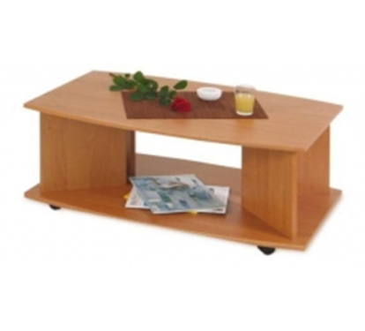 | 1 | Ņukšu Tautas nams (kontaktp. 26256935)
7. | Krēsls | Biroja krēsls Montreal vai ekvivalents.  Izmēri: 65*66*H111-122cm.  Materiāls – ādas aizvietotājs.  Krāsa: melna.  Regulējams augstums, ar šūpošanās un grozīšanās funkciju. | 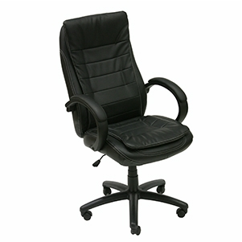 | 1 | Rundēnu pagasta pārvalde  (kontaktp.  65729604; 20223634)
8. | Krēsls | Biroja krēsls Montreal vai ekvivalents.  Izmēri: 65*66*H111-122cm.  Materiāls – ādas aizvietotājs.  Krāsa: melna.  Regulējams augstums, ar šūpošanās un grozīšanās funkciju. | 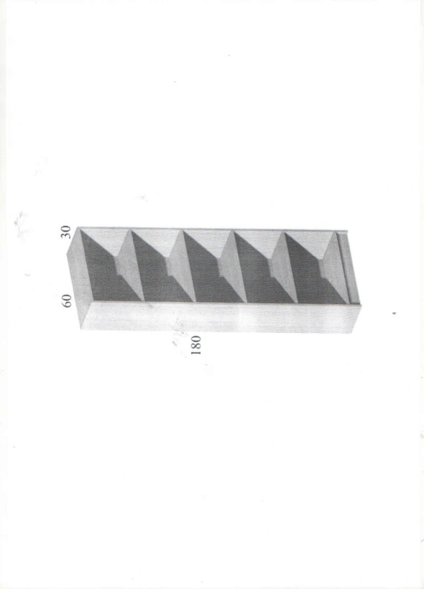  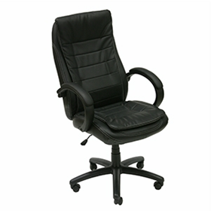 | 1 | Rundēnu pagasta bibliotēka.  (kontaktp. 65729649)
9. | Plaukts | Koka plaukts.  Izmēri:  Augstums – 180cm;  Platums – 60cm;  Dziļums – 30cm.  Krāsu toni jāsaskaņo ar Pasūtītāju pirms izgatavošanas. |  | 2 | Rundēnu Tautas nams. (kontaktp. 27872111)
10. | Galds | Galds zālei ar metāla cauruļu kājām.  Izmēri:  Garums – 110 cm;  Augstums – 60 cm;  Platums – 550 cm.  Krāsa – Kastanis Wenge. | Skat. Pielikums Nr.5. | 1 | Briģu pagasta PII  (kontaktp. (65729829)

Visiem izmantojamajiem materiāliem un izstrādājumiem ir jābūt pēc izturības paredzētiem publiskajām ēkām. Specifiski Preces konstruktīvie risinājumi tiek precizēti un saskaņoti ar Pasūtītāju līgumtiesību piešķiršanas gadījumā.
Piegādātajām mēbelēm jābūt stabilām un drošām lietošanā. Pretendents drīkst piedāvāt ekvivalentas preces aprakstā dotajām, nemainot šo materiālu tehniskos, ilgmūžības un vizuālos parametrus. Ja pretendents piedāvā ekvivalentas preces, to norāda tehniskajā piedāvājumā – norāda ražotāju un modeli.
Pēc darbu pabeigšanas atjaunojami iespējamie ēkas telpu bojājumi, tai skaitā teritorijas labiekārtojuma bojājumi, kuri radušies darbu veikšanas gaitā.
Garantijas laikā radušos bojājumu novēršanas, kā arī nekvalitatīvas detaļas maiņas laikam jābūt ne ilgākam kā 5 (piecas) darba dienas.
Mēbelēm jābūt sakomplektētām. Iekārtas cenā ir jāiekļauj piegādes un uzstādīšanas izmaksas.
Visām augstākminētajām mēbelēm un to aprīkojumam jānodrošina garantija ne mazāk kā 2 gadi.
Pretendents piedāvājumam pievieno mēbeļu detalizētus rasējumus (vismaz 3 skati), kurā būtu norādīti arī mēbeļu izmēri.

4. pielikums
atklāta konkursa „Mēbeļu izgatavošana, piegāde un uzstādīšana
Ludzas novada pašvaldības iestāžu vajadzībām” , ID Nr. LNP 2016/79 nolikumam

TEHNISKAIS PIEDĀVĀJUMS
iepirkumam atklātais konkurss
„Mēbeļu izgatavošana, piegāde un uzstādīšana Ludzas novada pašvaldības iestāžu vajadzībām”,
ID Nr. LNP 2016/79

1.daļa - Mēbeļu izgatavošana, piegāde un uzstādīšana Ludzas novada pašvaldības iestādēm pilsētā
Nr.p.  k. | Nosaukums | Specifikācija | Daudzums | Piedāvātie parametri, piedāvātais tehniskais risinājums-apraksts
1. | Bērnu krēsliņš | Krēsliņš pirmsskolas bērniem ar regulējamu augstumu.  Materiāls – dabīga priede.  Izmēri:  platums ~32cm;  dziļums ~ 32cm;  Sēdes/krēsla augstums 20-34/52-62cm. | 34
2. | Atslēgu skapītis | Koka atslēgu skapītis uz 45 atslēgām, aizlēdzams ar atslēgu.  Izmēri:  augstums – 58cm;  platums – 47cm;  dziļums – 6 cm. | 1
3. | Skapis | Divdurvju skapis ar stieni pakaramajiem.  Izmēri:  augstums – 196cm;  platums – 80cm;  dziļums (ārējais): 100cm.  Krāsa – Cantori ozols vai Ojcow bērzs tumšais. | 1
4. | Skapis | Vienu durvju skapis ar 4 plauktiem.  Izmēri:  augstums – 196cm;  platums – 50 cm  dziļums (ārējais) – 35 cm  Krāsa – Cantori ozols vai Ojcow bērzs  tumšais. | 1
5. | Skapis | Skapis ar plauktiem un atvilktnēm.  Skapim jābūt 2 durtiņām, starp kurām atrodas 4 atvilktnes.  Izmēri:  augstums – 196cm;  platums – 50cm;  dziļums – 35cm.  Krāsa – Cantori ozols vai Ojcow bērzs tumšais. | 1
6. | Žalūzijas | Vertikālās žalūzijas, A1700mm x P2100mm.  Katra loga izmēri jāprecizē Ludzas novada pašvaldības telpās.  Specifikācija:  Sastāvs – 100% poliesters  Apstrāde – akrila pārklājums, saules atstarojošs pārklājums  Svars – 252 g/m² (+/- 5%)  Slejas platums - 89 mm  Slejas biezums – 0.40-0.45 mm  Gaismas caurlaidība – ne vairāk 50%  Saules atstarojums – pēc DIN NE ISO 105 Bo2 standartiem - ˃5-6  Ugunsdrošība – neuzliesmojošs.  Sliedes profils – ekstrudēts alumīnijs, krāsots baltā krāsā  Žalūzijas tiek aizvērtas un atvērtas ar poliestera auklu, kurai galā ir atsvars.  Sleju rotēšana līdz pat 180° leņķim veicama ar plastmasas vai metāla Ø 4.5 mm ķēdīti.  Vertikālās žalūzijas stiprinājums pie sienas.  Krāsu toni un precīzu izmēru jāsaskaņo ar Pasūtītāju pirms izgatavošanas. | 3
7. | Stends žurnāliem un brošūrām | - A 1610 x P 300 x D 380mm  - Nodalījuma dziļums: 25mm | 1
8. | Skapītis | Skapītis mūzikas aparatūrai  Platums – 100 cm  Augstums – 60 cm  Dziļums – 45 cm  Krāsu toni un precīzu izmēru jāsaskaņo ar Pasūtītāju pirms izgatavošanas. | 1
9. | Grāmatu plaukts | Grāmatu plaukts ar 2 durtiņām.  Izmēri:  Augstums – 200cm;  Platums – 70cm  Dziļums – 35cm.  Krāsa – dižskābardis. | 4
10. | Sekcija | Sekcija “Frontal” ar apgaismojumu vai ekvivalents.  Kopējie izmēri:  Platums – 230 cm;  Dziļums – 38 cm.  TV skapītis - 175*45*38 cm  Piekaramais skapītis - 55*104.5*32 cm  Kumode 55*106*32 cm  Plaukts - 120*12*20 cm  Materiāls – lamināts.  Krāsa – dabīga sonoma. | 1
11. | Spogulis | Sienas spogulis.  Izmēri ~ 90*150cm.  Materiāls – koks, stikls.  Krāsa – zelta. | 1
12. | Taburete | Koka taburete.  Izmēri:  Augstums – 45 cm;  Platums – 36 cm;  Garums – 46 cm. | 16
13. | Postaments | Puķu postaments - plaukts. Formu, krāsu un precīzus izmērus jāsaskaņo ar Pasūtītāju pirms izgatavošanas. | 3
14. | Žalūzijas | Vertikālās žalūzijas, A1700mm x P1000 mm.  Katra loga izmēri jāprecizē Ludzas novada sociālās aprūpes centra telpās.  Specifikācija:  Sastāvs – 100% poliesters  Apstrāde – akrila pārklājums, saules atstarojošs pārklājums  Slejas platums ~ 89 mm  Slejas biezums – 0.40-0.45 mm  Gaismas caurlaidība – ne vairāk 50%  Saules atstarojums – pēc DIN NE ISO 105 Bo2 standartiem - ˃5-6  Ugunsdrošība – neuzliesmojošs.  Sliedes profils – ekstrudēts alumīnijs. Žalūzijas tiek aizvērtas un atvērtas ar poliestera auklu, kurai galā ir atsvars.  Sleju rotēšana līdz pat 180° leņķim veicama ar plastmasas vai metāla Ø 4.5 mm ķēdīti.  Vertikālās žalūzijas stiprinājums pie sienas.  Krāsa – krēma. | 2
 | Žalūzijas | Vertikālās žalūzijas, A1300mm x P1600 mm. Ar viļņveida slejām.  Katra loga izmēri jāprecizē Ludzas novada sociālās aprūpes centra telpās.  Specifikācija:  Sastāvs – 100% poliesters  Apstrāde – akrila pārklājums, saules atstarojošs pārklājums  Slejas biezums – 0.40-0.45 mm  Gaismas caurlaidība – ne vairāk 50%  Saules atstarojums – pēc DIN NE ISO 105 Bo2 standartiem - ˃5-6  Ugunsdrošība – neuzliesmojošs.  Sliedes profils – ekstrudēts alumīnijs. Žalūzijas tiek aizvērtas un atvērtas ar poliestera auklu, kurai galā ir atsvars.  Sleju rotēšana līdz pat 180° leņķim veicama ar plastmasas vai metāla Ø 4.5 mm ķēdīti.  Vertikālās žalūzijas stiprinājums pie sienas.  Krāsa – zaļš ar baltu. | 2
 | Žalūzijas | Vertikālās žalūzijas, A1800mm x P1600 mm. Ar viļņveida slejām.  Katra loga izmēri jāprecizē Ludzas novada sociālās aprūpes centra telpās.  Specifikācija:  Sastāvs – 100% poliesters  Apstrāde – akrila pārklājums, saules atstarojošs pārklājums  Slejas biezums – 0.40-0.45 mm  Gaismas caurlaidība – ne vairāk 50%  Saules atstarojums – pēc DIN NE ISO 105 Bo2 standartiem - ˃5-6  Ugunsdrošība – neuzliesmojošs.  Sliedes profils – ekstrudēts alumīnijs. Žalūzijas tiek aizvērtas un atvērtas ar poliestera auklu, kurai galā ir atsvars.  Sleju rotēšana līdz pat 180° leņķim veicama ar plastmasas vai metāla Ø 4.5 mm ķēdīti.  Vertikālās žalūzijas stiprinājums pie sienas.  Krāsa – rozā ar baltu. | 1
 | Skapis | Divdurvju skapis ar plauktiem vienā pusē un stieni drēbju pakāršanai – otrajā pusē.  Durvis atveramas velkot pa reliņiem.  Izmēri:  Platums ~ 125 cm;  Augstums ~ 200 cm;  Dziļums ~ 50 cm.  Krāsa – dižskābardis. | 1
Garantijas laikā radušos bojājumu, kā arī nekvalitatīvas detaļas maiņai novēršanas laikam jābūt ne ilgākam kā 5 (piecas) darba dienas.
Mēbelēm jābūt sakomplektētām. Iekārtas cenā ir jāiekļauj piegādes un uzstādīšanas izmaksas.
Visām augstākminētajām mēbelēm un to aprīkojumam jānodrošina garantija ne mazāk kā 2 gadi.
Pretendents piedāvājumam pievieno mēbeļu detalizētus rasējumus (vismaz 3 skati), kurā būtu norādīti arī mēbeļu
izmēri.
Z.v.
___________________________________________________________
Uzņēmuma vadītāja vai pilnvarotās personas paraksts, tā atšifrējums

2. Mēbeļu izgatavošana, piegāde un uzstādīšana Ludzas novada pašvaldības iestādēm pagastos.

Nr.  p.k. | Nosaukums | Specifikācija | Daudzums | Piedāvātie parametri, piedāvātais tehniskais risinājums-apraksts
1. | Taburete | Koka taburete.  Izmēri:  augstums – 46 cm;  platums – 33 cm;  Krāsa: dižskābardis. | 25
2. | Skapis | Trīs durvju skapis ar 2 atvilktnēm.  Izmēri:  Platums ~156cm;  Augstums – 205 cm;  Kājiņu augstums – 5 cm;  Dziļums – 53 cm;  Durvju platums 50 cm. | 1
3. | Žalūzijas | Rullo žalūzijas kasetē, paredzētas uzstādīšanai uz plastmasas logiem. Rullo kasešu žalūzijas stiprinās tieši uz loga vērtnes, sānos ir vadotnes, tas rada iespēju maksimāli ierobežot saules gaismas iekļūšanu telpā. Nolaistā stāvoklī, ir iespējams logu turēt vēdināšanas režīmā.  Izmēri: 106*105cm un 96*105cm.  Krāsa – balta vai krēma. | 2
4. | Plaukts | Koka stūra plaukts Zig-zag  Izmēri: 1390*305*410  Krāsu toni jāsaskaņo ar Pasūtītāju pirms izgatavošanas. | 1
5. | Drēbju pakaramais | Drēbju pakaramais – statīvs (metāla).  Izmēri: 46,5*46,5*173 cm.  Krāsa – melna. | 1
6. | Žurnālgalds | Žurnālgalds Pompa vai ekvivalents.  Izmēri: 42H*92*58 cm. | 1
7. | Krēsls | Biroja krēsls Montreal vai ekvivalents.  Izmēri: 65*66*H111-122cm.  Materiāls – ādas aizvietotājs.  Krāsa: melna.  Regulējams augstums, ar šūpošanās un grozīšanās funkciju. | 1
8. | Krēsls | Biroja krēsls Montreal vai ekvivalents.  Izmēri: 65*66*H111-122cm.  Materiāls – ādas aizvietotājs.  Krāsa: melna.  Regulējams augstums, ar šūpošanās un grozīšanās funkciju. | 1
9. | Plaukts | Koka plaukts.  Izmēri:  Augstums – 180cm;  Platums – 60cm;  Dziļums – 30cm.  Krāsu toni jāsaskaņo ar Pasūtītāju pirms izgatavošanas. | 2
10. | Galds | Galds zālei ar metāla cauruļu kājām.  Izmēri:  Garums – 110 cm;  Augstums – 60 cm;  Platums – 550 cm.  Krāsa – Kastanis Wenge. | 1

Garantijas laikā radušos bojājumu, kā arī nekvalitatīvas detaļas maiņai novēršanas laikam jābūt ne ilgākam kā 5 (piecas) darba dienas.
Mēbelēm jābūt sakomplektētām. Iekārtas cenā ir jāiekļauj piegādes un uzstādīšanas izmaksas.
Visām augstākminētajām mēbelēm un to aprīkojumam jānodrošina garantija ne mazāk kā 2 gadi.
Pretendents piedāvājumam pievieno mēbeļu detalizētus rasējumus (vismaz 3 skati), kurā būtu norādīti arī mēbeļu
izmēri.

Z.v.
___________________________________________________________
Uzņēmuma vadītāja vai pilnvarotās personas paraksts, tā atšifrējums

5. pielikums
atklāta konkursa „Mēbeļu izgatavošana, piegāde un uzstādīšana Ludzas novada pašvaldības iestāžu vajadzībām”, ID Nr. LNP 2016/79 nolikumam

FINANŠU PIEDĀVĀJUMS
Iepirkumam „Mēbeļu izgatavošana, piegāde un uzstādīšana Ludzas novada pašvaldības iestāžu vajadzībām”
LNP 2016/79
2016. gada ___.__________
Mēs, __________________________________________________________________
(pretendenta nosaukums, reģ. Nr.)
piedāvājam izpildīt pasūtījumu, mēbeļu izgatavošana, piegāde un uzstādīšana Ludzas novada pašvaldības iestāžu vajadzībām.
Ar šo mēs apstiprinām un garantējam sniegto ziņu patiesumu un precizitāti.
Atbilstoši Iepirkuma Instrukcijai mēs piedāvājam veikt mēbeļu izgatavošanu, piegādi un uzstādīšanu Ludzas novada iestādēm.
1.daļa
Mēbeļu izgatavošana, piegāde un uzstādīšana Ludzas novada pašvaldības iestāžu vajadzībām pilsētā
Nr.  p.k. | Preces nosaukums | Skaits | Vienības cena EUR (bez PVN) | Summa EUR bez PVN par visu apjomu
1.
2.
3.
……
 | Kopā bez PVN
 | PVN (21%)
 | Kopā ar PVN
Izpildes termiņš no piegādes līguma noslēgšanas dienas _________________
/jānorāda nedēļās/
Apliecinām, ka:
- Esam informēti, ka līgumcena visa līguma darbības laikā paliek nemainīga!!!
- Cenā ir iekļauti visi izdevumi, kas saistīti ar preču piegādi un uzstādīšanu.
Z.v.
___________________________________________________________
Uzņēmuma vadītāja vai pilnvarotās personas paraksts, tā atšifrējums

2.daļa
Mēbeļu izgatavošana, piegāde un uzstādīšana Ludzas novada pašvaldības iestāžu vajadzībām pagastos
Nr.  p.k. | Preces nosaukums | Skaits | Vienības cena EUR (bez PVN) | Summa EUR bez PVN par visu apjomu
1.
2.
3.
4.
5.
6.
…..
 | Kopā bez PVN
 | PVN (21%)
 | Kopā ar PVN
Izpildes termiņš no piegādes līguma noslēgšanas dienas _________________
/jānorāda nedēļās/

Apliecinām, ka:
1. Esam informēti, ka līgumcena visa līguma darbības laikā paliek nemainīga!!!
- Cenā ir iekļauti visi izdevumi, kas saistīti ar preču piegādi un uzstādīšanu.

Z.v.
___________________________________________________________
Uzņēmuma vadītāja vai pilnvarotās personas paraksts, tā atšifrējums

